分类号：TP311 单位代码：10422
密 级： 学 号：201613431

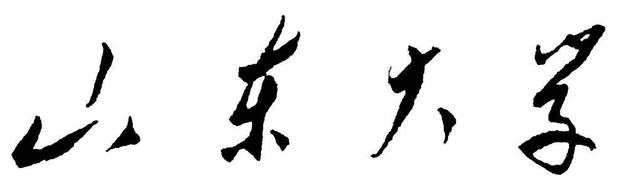


硕士学位论文

论文题目：基于矩阵分解的离散哈希方法研究
RESEARCH ON DISCRETE HASHING METHOD
BASED ON MATRIX FACTORIZATION

作 者 姓 名 李传祥
学 院 名 称 计算机科学与技术学院
专 业 名 称 计算机科学与技术
指 导 教 师 许信顺 教授
合 作 导 师

2019年 04月 20日

原创性声明和关于论文使用授权的说明
原创性声明
本人郑重声明：所呈交的学位论文，是本人在导师的指导下，独立进行研究所取得的成果。除文中已经注明引用的内容外，本论文不包含任何其他个人或集体已经发表或撰写过的科研成果。对本文的研究作出重要贡献的个人和集体，均已在文中以明确方式标明。本声明的法律责任由本人承担。

论文作者签名： 日期：___________________

关于学位论文使用授权的声明
本人完全了解山东大学有关保留、使用学位论文的规定，同意学校保留或向国家有关部门或机构送交论文的复印件和电子版，允许论文被查阅和借阅；本人授权山东大学可以将本学位论文的全部或部分内容编入有关数据库进行检索，可以采用影印、缩印或其他复制手段保存论文和汇编本学位论文。（保密论文在解密后应遵守此规定）

论文作者签名： 导师签名: 日期：

